**Лабораторная работа №4. Работа с компонентами Bootstrap**

1. Повторите по образцу.

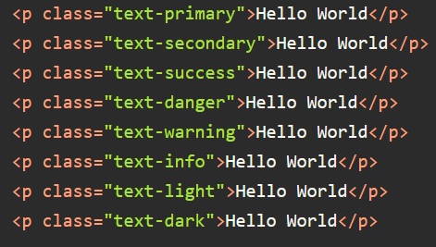

1. Создайте кнопки Success, Danger различных размеров.
2. Создайте выпадающее меню.
3. Создайте Пагинацию вида:



1. Создайте значок (Badge) вида:

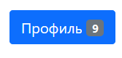

1. Создайте группу кнопок:

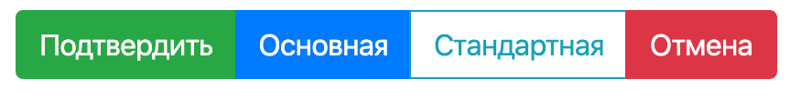

1. Создайте 2 кнопки. Одна из них должна быть активной, другая – неактивной.
2. Создайте 3 кнопки с эффектом загрузки:



1. Создайте форму для ввода пароля:

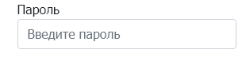

1. Создайте таблицу:

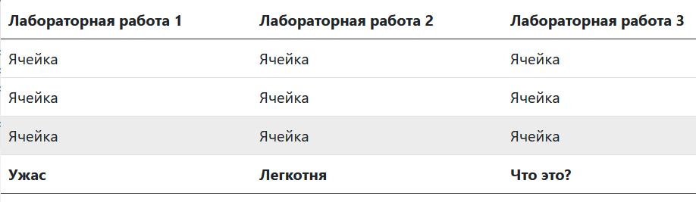

1. Создайте модальное окно большого размера.
2. Продемонстрируйте создание вертикальной навигационной панели (.nav).